Просмотр презентации.  
Так в старину на праздник урожая - «Осенины», когда осенью хлеб с полей заканчивали убирать.

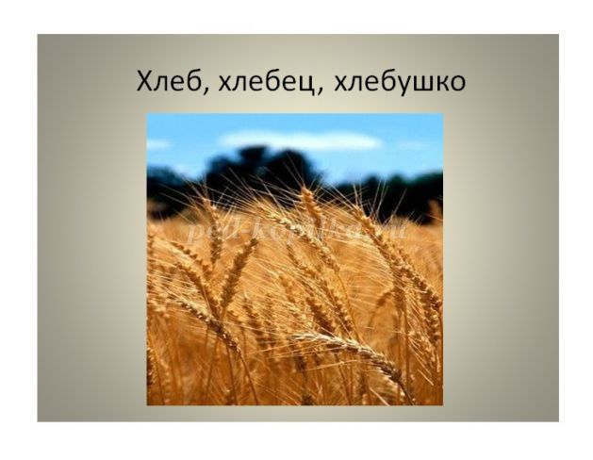

Заводили тесто и чего только не пекли хозяйки к празднику из свежей муки! И вкусно, и душисто, а уж красиво - глаз не оторвать. А сколько добрых слов хлебу скажут: «Хлеб, хлебец, хлебушко».

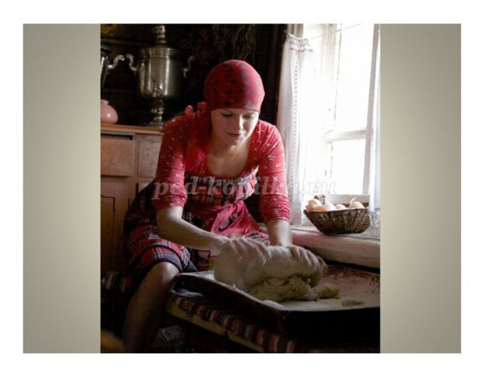

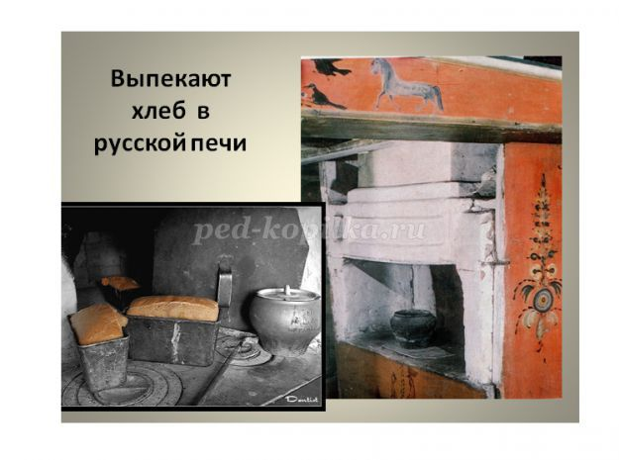

Давным-давно на Руси из муки пекут не только хлеб, но и всякие сладкие премудрости. Первые пряники на Руси, назывались “медовым хлебом”. Добавляли в тесто пряности: мед, изюм, ягоды, орехи; отсюда и название – пряник.

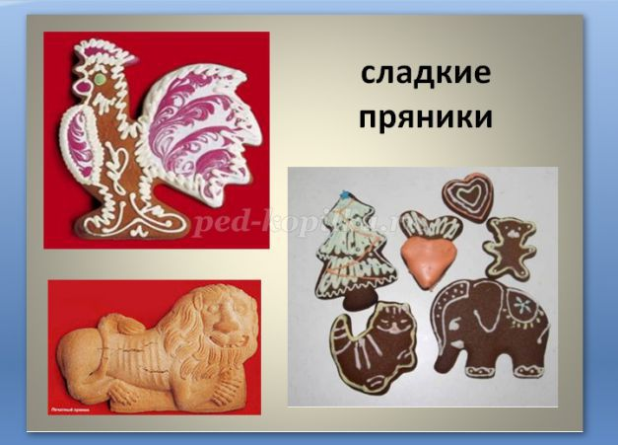

Ни одно семейное событие не обходилось без пряников. Их выпекали дома и покупали на ярмарках. В России существовало три вида пряников. Это лепной пряник (их лепят из теста, так же как игрушки из глины). Силуэтный (вырубной или вырезной) пряник изготавливают с помощью шаблона, или штампа из жестяной полоски, из раскатанного теста вырезается силуэт будущего пряника.

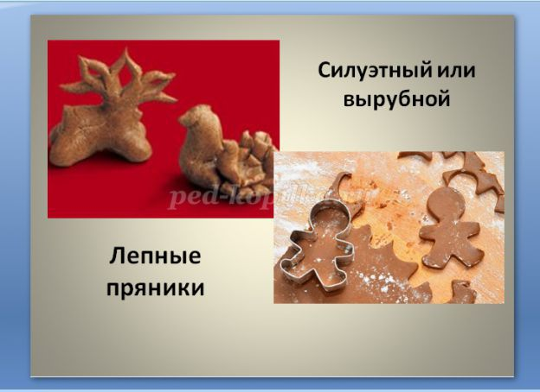

Печатные пряники готовили с помощью пряничных досок, народные мастера на досках вырезали углубленный рисунок - орнамент из завитков, кудрей, растительного узора из стилизованных веток, листьев, бутонов, цветов и т.д. Такой доской пекари делали оттиск на тесте, и получался узорный пряник.

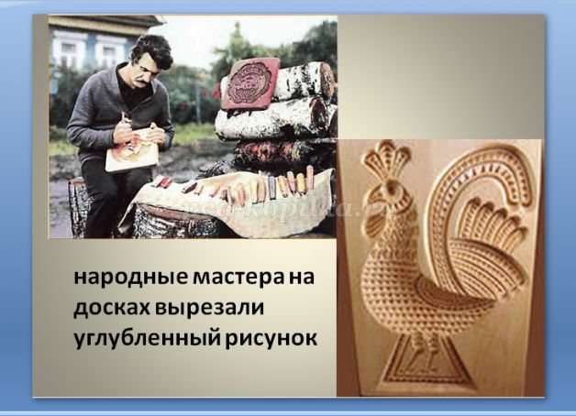

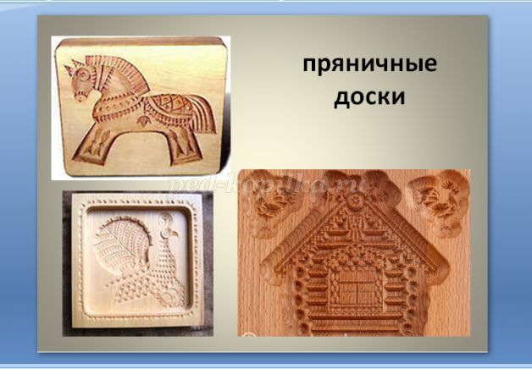

Пряники пекли для подарков, именин и праздников. Такие пряники покрывали цветной глазурью, обсыпали сахаром. Для подарков заказывали пряники-гиганты - иногда до 24 кг. Особенно нарядными были свадебные пряники. Русские люди очень гостеприимны и хлебосольны. Был такой пряник «разгоня», состоящий как бы из маленьких пряников. Он подавался в конце празднества и когда гости расходились, пряник резали на части, и каждый уходил со своим кусочком, прощаясь с хозяевами. На некоторых пряниках оттискивали буквы алфавита, с их помощью дети могли учиться читать.

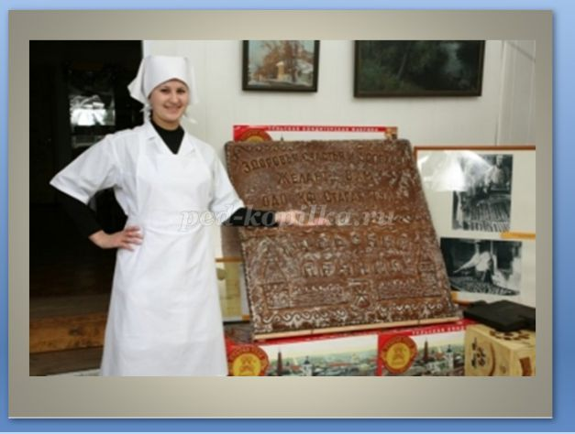

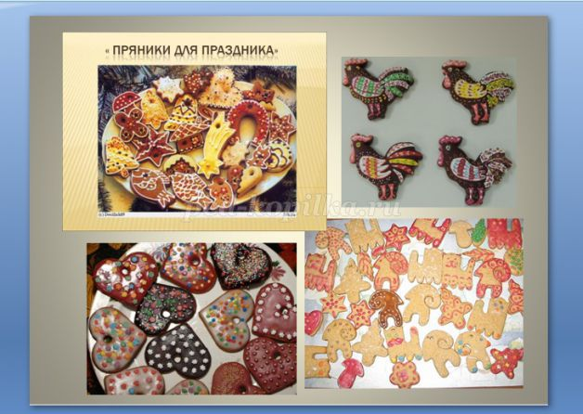

Рецепт изготовления пряников держалась в большом секрете. Названия пряников происходили от места выпечки: архангельские, вязниковские, тульские. Тульский пряник печатный пряник считается добрым символом России. По форме тульские печатные пряники были круглыми, прямоугольными, овальными, фигурными.

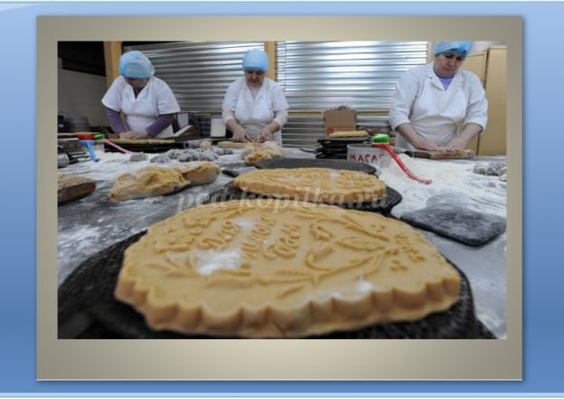

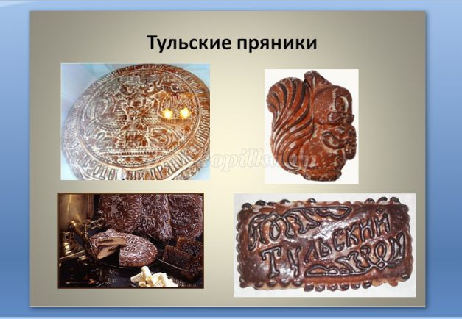

Печатный тульский пряник: с одной стороны это – лакомство, а с другой – сувенир, открытка, поздравление и даже плакат, который оформлен при этом еще в лучших народных традициях. Уникальный музей, посвященный популярному лакомству, разместился в городе Туле. История пряника, представлена в музее «Тульский пряник» знакомит своих гостей со старинными традициями и обрядами.

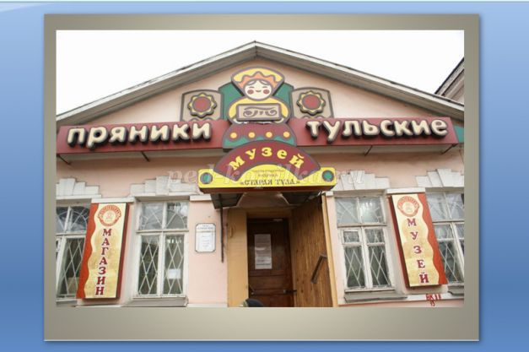

**2.2 Гимнастика для глаз “Весёлая неделька”.**  
*Воспитатель приглашает детей встать в круг и проводит гимнастику для глаз. Дети стоят в кругу и повторяют движения за воспитателем.*  
-Всю неделю по порядку, (поморгать глазами)  
-Глазки делают зарядку.  
-В понедельник, как проснутся,  
-Глазки солнцу улыбнутся, (поднять глаза вверх)  
Вниз посмотрят на траву (опустить их книзу, голова неподвижна)  
-И обратно в высоту. (поднять глаза вверх)  
-Во вторник часики глаза,  
-Водят взгляд туда – сюда, (посмотреть направо)  
-Ходят влево, ходят вправо (посмотреть налево - голова неподвижна)  
-Не устанут никогда.  
-В среду в жмурки мы играем,  
-Крепко глазки закрываем. (зажмурить глаза)  
-Раз, два, три, четыре, пять,  
-Будем глазки открывать. (открыть глаза)  
**2.3 Народная игра «У бабушки Маланьи».**  
*Воспитатель проводит малоподвижную народную игру «У бабушки Маланьи». Дети образуют хоровод, водящий встает в середину, показывает движения, участники повторяют.*  
- У Маланьи, у старушки жили в маленькой избушке 7 сыновей,  
(идут по кругу).  
-Все без бровей, (руками закрывают брови).  
-Вот с такими ушами (руки в стороны).  
-Вот с такими глазами (пальцы колечками прикладывают к глазам).  
-Вот с такими усами (показывают усы).  
-Вот с такой головой (руки смыкают над головой полукругом).  
-Вот с такой бородой! (рукой от подбородка движение вниз).   
-Ничего не пили, ничего не ели (одной рукой поднести ко рту "чашку", другой «ложку»).  
-На нее глядели, делали, вот так! (ведущий показывает произвольное движение).   
**Воспитатель:**  
- Ярмарка у ворот, а дел еще невпроворот. Поможете мне напечь пряников сладких на ярмарку? А поможет нам сундучок. Из волшебного сундука достает воспитатель скалки.   
-Знаете, что это за предмет? *Дети, правильно ответив на вопрос, разбирают скалочки.*  
*Воспитатель приглашает ребят присесть за столы для выполнения практической работы.*  
-За работу добрый люд! Никто в стороне не останется, каждому дело достанется! Проходите в мастерскую, будете сегодня добрыми пекарями. Напечем пряников, чтобы порадовать и накормить людей. *Дети садятся за столы.*  
-А чтобы пряники получились вкусные, сладкие да знатные, надо нам пальчики размять.   
**2.4 Пальчиковая гимнастика «Женины гости».**  
*Воспитатель проводит с детьми пальчиковую гимнастику для рук. Дети повторяют движения за воспитателем, проговаривая слова.*  
-К Жене гости прибежали. (Пальцы «бегут» по столу).  
-Все друг другу руки жали. (Рукопожатия. Попеременно, то правая, то   
левая рука сверху).  
-Здравствуй, Жора! (Пальцы по очереди «здороваются» с большими пальцами обеих рук).  
- Здравствуй, Жанна!  
-Рад, Сережа!  
-Рад, Снежана!  
-Не хотите ль пирожок? (Из ладоней сложить «пирожок»).  
-Может, коржик? (Показать раскрытые ладошки).  
-Иль рожок? (Пальцы сложить в виде рожка).  
-Вот драже вам на ладошку. (Постучать по раскрытой ладони кончиками пальцев другой руки).  
-Все берите понемножку. (Двумя пальцами брать с ладошки драже).  
-С ручек все стряхнули крошки. (Энергично встряхнуть кистями рук).  
-И захлопали в ладошки. (Похлопать в ладоши).  
**2.5 Педагогический показ.**  
*Воспитатель показывает по этапное выполнение силуэтного пряника из готового сладкого теста с помощью формы. Закрепляет приемы лепки с детьми: скатывание, раскатывание, сплющивание; работу стекой.*

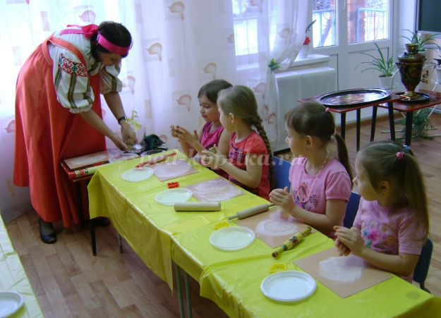

***2.6 Практическая работа.****Детям предлагается выбрать форму для пряника по желанию.*

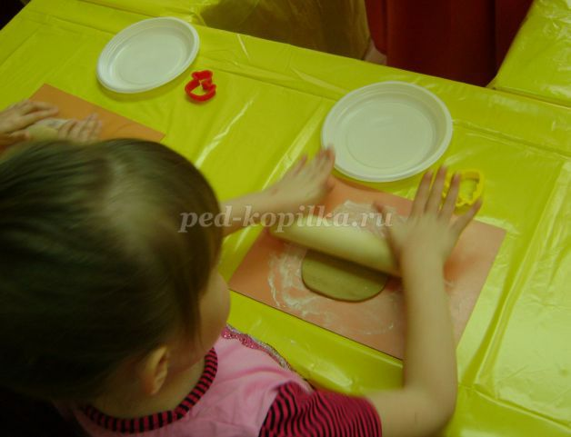

*Они лепят пряники под музыкальное сопровождение (музыка русская народная Камаринская).*

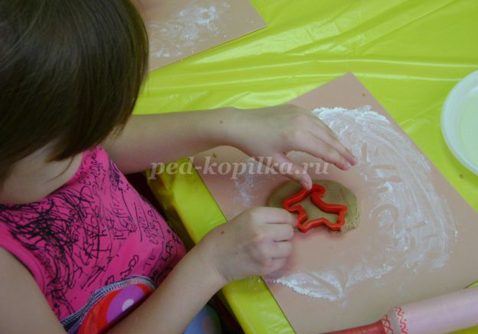

*Украшение пряника выполняется детьми индивидуально с помощью стек и разноцветной кондитерской посыпки.  
Во время практической работы воспитатель ведет индивидуальную работу с детьми, которые затрудняются в выполнении задания.*  
**3. Рефлекторно-оценочный этап**  
3.1 Сюжетно-ролевая игра «Продавцы и покупатели на ярмарке».   
*После завершения работы воспитатель приглашает поиграть.*  
-Вот и закончили свои пряники умельцы. Кончил дело, гуляй смело!   
**Воспитатель играет на свистульке, зазывает детей.**  
- Солнце разгорается, наша ярмарка открывается. Всех на ярмарку зовем!  
-Подходите, подходите.  
-На товары поглядите.   
-Пряники русские, сладкие, вкусные,  
-К чаю ароматному угощение знатное!  
*Дети подходят к столу, оформленному в русских традициях (на столе стоят изделия народных промыслов самовар, хохломская посуда и т.д.). Дети приносят свои работы, выкладывают пряники на красивый жостовский поднос.*  
*Воспитателем проводится***сюжетно-ролевая игра «Покупатели и продавцы на ярмарке»**: *выбирается продавец, который расхваливает товары, а покупатель выбирает лучшие пряники, которые бы он купил и объясняет, почему выбрал именно этот пряник. Дети распределяют роли «продавца» и «покупателя», и в ходе игры оценивают результаты своей работы.*  
-Ребята, русские люди очень гостеприимны. Кому мы здесь еще не предложили выбрать пряник? Дети решают идти к гостям, и предложить выбрать понравившийся пряник.  
**Воспитатель задает вопросы на закрепление материала:**  
-От чего появилось название «пряник»? По каким случаям пекли пряники? В каком городе есть музей пряника? С помощью чего делали печатные пряники? Какой вид пряника мы с вами лепили? Воспитатель провожает детей.  
-А сейчас наша ярмарка закрывается. Низкий поклон, вам, гости дорогие, люди мастеровые! Спасибо, что помогли мне! Пора нам прощаться, а волшебный сундучок приготовил вам подарок на дорожку! Из сундука детям достают угощение (тульские пряники).   
-Ребята, а ваши красивые пряники повара нашего детского сада испекут, и мы устроим с вами чаепитие! *Дети возвращаются в группу*.  
**Рецепт тульского пряника**  
Тульские пряники, при желании, можно приготовить в домашних условиях. Рецепт домашнего производства достаточно прост. На приготовление уйдет не более одного часа.   
Ингредиенты:  
Для приготовления теста Вам понадобится:  
Сахар 1 стакан;  
Яйцо куриное 2 шт;  
Маргарин 125 г;  
Мед 3 ст. л.;  
Корица (молотая) 1 ст. л.;  
Сода 1 ч. л.;  
Мука пшеничная – около 2,5 стакана.  
Начинка: повидло (лучше густое) или вареная сгущенка или джем - около 1 стакана.   
Глазурь: сахар 5ст.л.; молоко 2 ст. л.   
Сначала перемешиваем сахар, соду, корицу, мед и яйца.   
Затем в полученную массу добавляем предварительно растопленный, маргарин и ставим все на водяную баню. Помешиваем до тех пор, пока сахар не растворится. Далее в данную однородную массу добавляем 1 стакан муки, еще раз перемешиваем и ждем, пока тесто остынет. В остывшую массу необходимо добавляем еще муки 1-1,5 стакана, до получения теста, которое можно раскатать. При этом муки должно быть в меру, чтобы тесто не получилось очень твердое.   
Вот и все, тесто готово!!! Остается его раскатать и разрезать на равные квадратики. На половину квадратиков добавляем начинку (повидло, вареную сгущенку или джем), а вторыми половинками накрываем и тщательно склеиваем края. Можно ставить в духовку. Пекутся тульские пряники достаточно быстро. Достаточно 10-15 минут.   
В это время можно заняться приготовлением глазури. Смешиваем сахар и молоко и ставим на огонь. После того как закипит, необходимо еще около 5 минут держать на огне помешивая. Приготовленные тульские пряники вытаскиваем из духовки и смазываем глазурью.